2022年度区级彩票公益金项目基本情况表

项目实施单位 | 深圳市福田区卫生健康局、各街道办事处 |  | 项目名称 | “幸福老人”计划资助项目
项目单位责任人 | 黄舜艳 |  | 联络人及联系方式 | 蔡庆涛 82918503
项目资金（万元） | 资金来源 | 福彩公益金 | 资金下达数（万元） |  | 924.30
项目资金（万元） | 实际支出（万元） | 920.18 | 其中：彩票公益金支出（万元） |  | 920.18
 | 资金是否结余 | 是 | 结余处理 |  | 财政收回
项  目  内  容 | 项目概况：以“敬老月”等重大节日为契机，开展各类老年人活动，结合媒体宣传，充分展示我区老年人的才艺风采，展现我区老年人奋发向上的精神风貌，促进我区老年文化事业的繁荣发展。组建老年人各类文化体育队伍，通过举办各类文体活动，丰富老年朋友的精神文化生活、增强身体免疫、提高综合素养、激发老年人社会参与的活动热情。通过普及《中华人民共和国老年人权益保障法》和《广东省老年人权益保障条例》等相关老年法律知识，增强老年人维权意识，切实把各项惠老优待政策落到实处。本年度实施时间为2022年1月1日至12月31日。
项  目  内  容 | 项目完成情况：贯彻《中华人民共和国老年人权益保障法》、《广东省老年人权益保障条例》等政策文件，组织老年人开展有益健康、社会和谐的各项活动，如健康宣传周、敬老月等活动。
项  目  内  容 | 资金使用情况：项目经费主要用于资助各级老年协会文艺队伍开展活动、老人课程。以社区老年人协会会员人数及活动开展频率作为资助高低的划分标准，以0.5万为一个资助等级的差额，分为5.5万-9万共8个等级资助标准。项目资金预算924.30万元，实际支出920.18万元，预算执行率99.55%；结余4.12万元，由财政收回；其中福田街道结余4万元，园岭街道结余0.12万元。
项  目  内  容 | 实际效果：2022年各级老年协会举办了多种活动，主要有老年人绿道行、老年人健康行以及“敬老月”等活动，获得了老年人的一致认可，并在一定程度上提高了老年人的身心健康水平和社会参与度，全年活动涉及约21,000人次。
项  目  依  据 | 立项依据：根据《中华人民共和国老年人权益保障法》、《广东省老年人权益保障条例》、《关于加强老龄工作意见》（全国老龄办发〔2006〕2号）、《关于进一步加强老年文化建设的意见》（全国老龄办发〔2012〕60号）等政策文件。
项  目  依  据 | 采购方式：由各街道办牵头，各街道、社区老年协会及区老年协会具体实施。
绩效评价及其他 | 绩效评价：通过老年人文体活动的开展，积极宣传老年人事业，展现老年人的风采，丰富老年人的精神文化生活，增强老年人的体质，提高他们的综合素质，激发老年人积极参与社会的热情，促进全区老龄事业的发展。
绩效评价及其他 | 审计结果：审计合格
绩效评价及其他 | 是否接受投诉及其他：未接受投诉

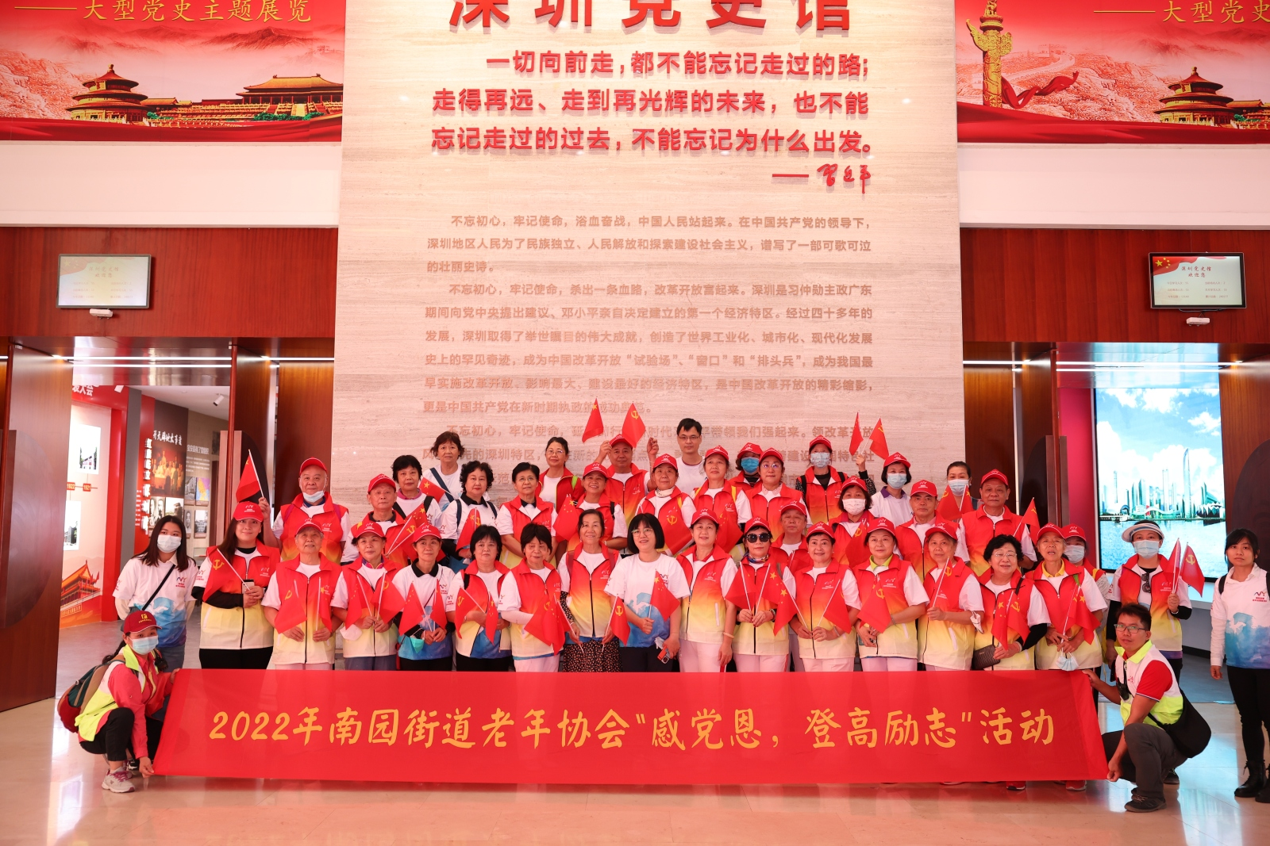

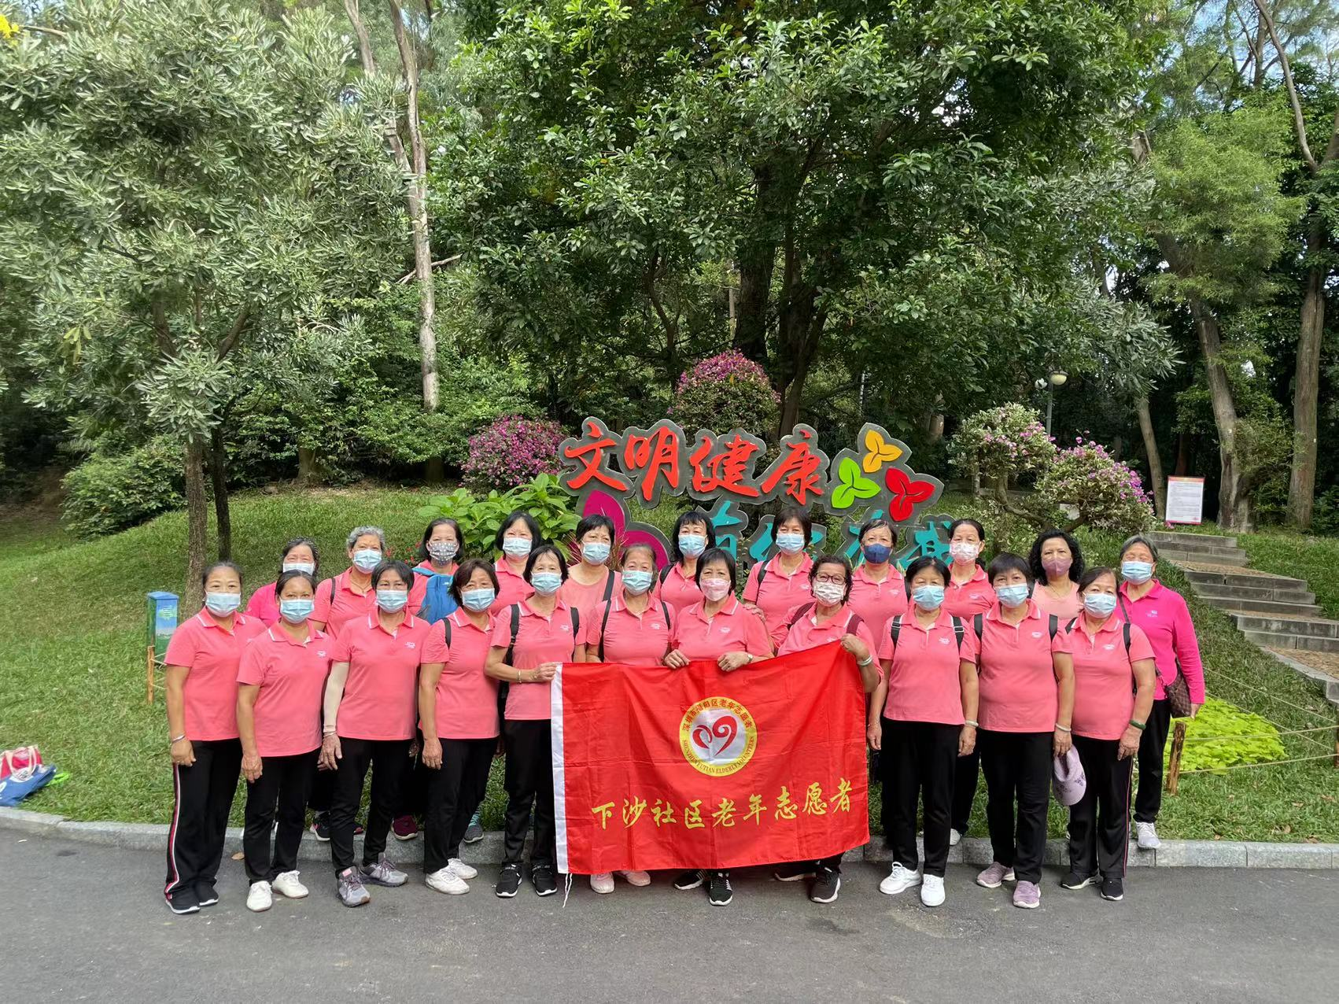
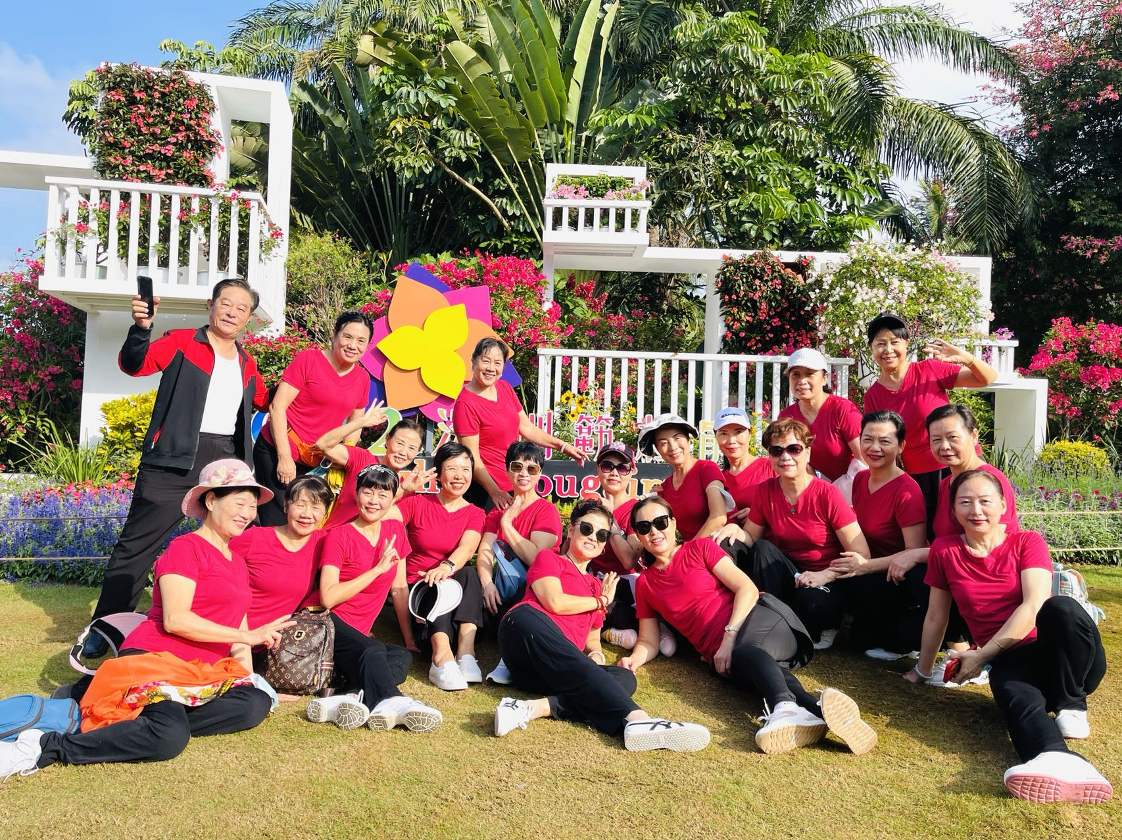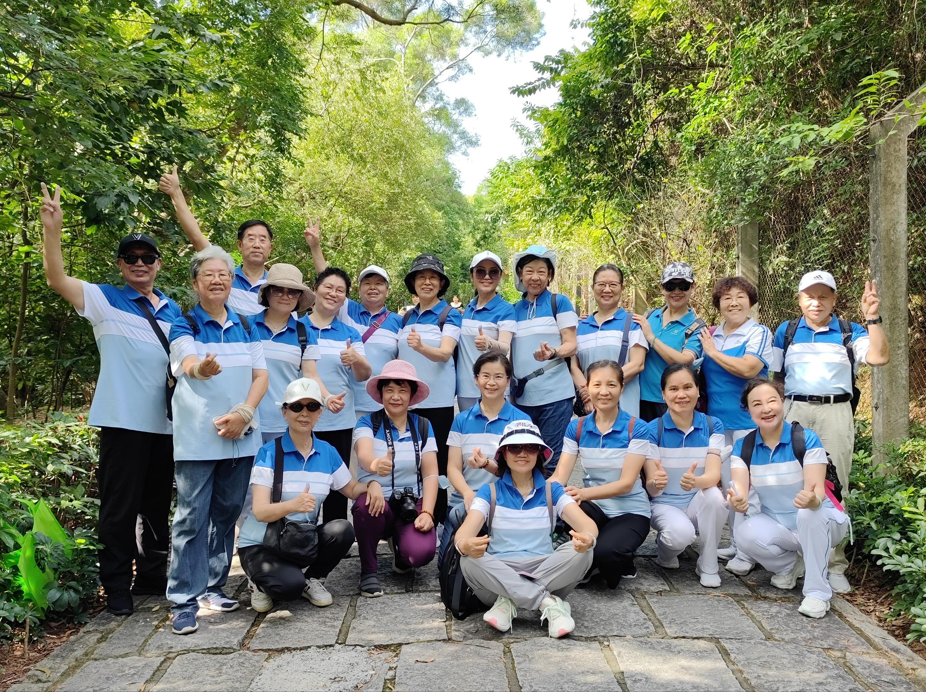

2022年度区级彩票公益金项目基本情况表

项目实施单位 | 深圳市福田区卫生健康局 |  | 项目名称 | 为60周岁以上户籍老人购买综合意外保险 资助项目
项目单位责任人 | 黄舜艳 |  | 联络人及联系方式 | 蔡庆涛 82918503
项目资金（万元） | 资金来源 | 福彩公益金 | 资金下达数（万元） |  | 920.00
项目资金（万元） | 实际支出（万元） | 466.277448 | 其中：彩票公益金支出（万元） |  | 466.277448
 | 资金是否结余 | 是 | 结余处理 |  | 财政收回
项  目  内  容 | 项目概况，周期，实施内容：为应对人口老龄化带来的养老、医疗等方面的社会风险，提升老年人家庭抵抗风险的能力，福田区统一为辖区60周岁及以上户籍老人购买综合意外保险。项目逐年实施，2022年度实施时间范围为2022年1月1日至12月31日。
项  目  内  容 | 项目完成情况（详细说明，未完成的项目还要预计未来完成情况）：福田区60周岁以上户籍老人参保人数实现全覆盖，共117273人。
项  目  内  容 | 资金使用情况（详细说明）：2022年“为60周岁以上户籍老人购买综合意外保险资助项目”下拨预算共920万元，符合条件的参保人数共117237人，保费单价56.8元/人，保费合计666.11064万元，按照合同要求保费按首款70.0%、尾款30.0%分两次支付给保险公司，2022年10月完成了首款保费466.277448万元支付，预算执行率50.68%，年度预算结余453.722552万元由财政收回。项目实施单位定期组织开展宣传活动，对老年人家庭进行不定期走访，根据各社区的实际情况，结合案件讲解项目的保障范围，解答问题，宣传本项目保障信息，切实为老年人办实事、做好事，把“银龄安康行动”真正打造成“群众满意、社会赞扬、政府方向、老人安康”的民心工程。预算执行率较低主要原因为：（1）2022年保费尾款199.833192万元于2023年3月完成支付，使用的是2023年项目预算经费；（2）2022年项目由区卫健局统一公开招标采购，中标保费单价56.8元/人，远低于市卫健委及第三方专业机构建议的预算招标单价80元/人。
项  目  内  容 | 实际效果：实际为辖区117273名户籍老人购买意外险。老人申请理赔时程序完成当年已报案居民的案件理赔工作（100%）。
项  目  依  据 | 立项依据：《关于开展老年人意外伤害保险工作的指导意见》（全国老龄办发〔2016〕32号）、《深圳市老龄工作委员会办公室关于推进落实老年人意外险和“银龄安康行动”工作的通知》（深老龄办〔2018〕2号）、《市卫生健康委关于印发深圳市60周岁及以上户籍老年人意外伤害保险方案的通知》（深老龄办〔2021〕3号）。
项  目  依  据 | 采购方式：由福田区卫生健康局统一公开招标。
绩效评价及其他 | 绩效评价：开展老年人意外伤害保险工作，逐步完善老年人意外伤害保险制度，既有利于发挥商业保险的补足作用，推动现代保险服务业发展，又有利于缓解社会保障压力，提高老年人及其家庭的抗风险能力，维护老年人的基本健康权益，减少因老年人意外伤害引发的矛盾和纠纷，促进社会和谐稳定。
绩效评价及其他 | 是否接受投诉及其他：未接受投诉
